REQUERIMENTO N.º 25/17

Ementa: Informações sobre a viabilidade de separação entre as entradas dos banheiros masculino e feminino na Praça Washington Luiz.

Senhor Presidente:
Nobres Vereadores:

A Vereadora Monica Morandi vem pelo presente, respeitosamente e nos termos regimentais desta casa, após a aprovação em plenário, requerer que seja encaminhado o seguinte pedido de informações:

Qual a viabilidade de separação entre as entradas dos banheiros masculino e feminino, na Praça Washington Luiz?

Justificativa:

Esse requerimento se faz necessário, tendo em vista a reclamação dos cidadãos quanto à falta de separação na entrada dos banheiros masculino e feminino, assim como pudemos constatar em visita realizada no local.

Valinhos, 13 de janeiro de 2017.

______ ______________________
Monica Morandi
Vereadora
.

Segue fotos em anexo

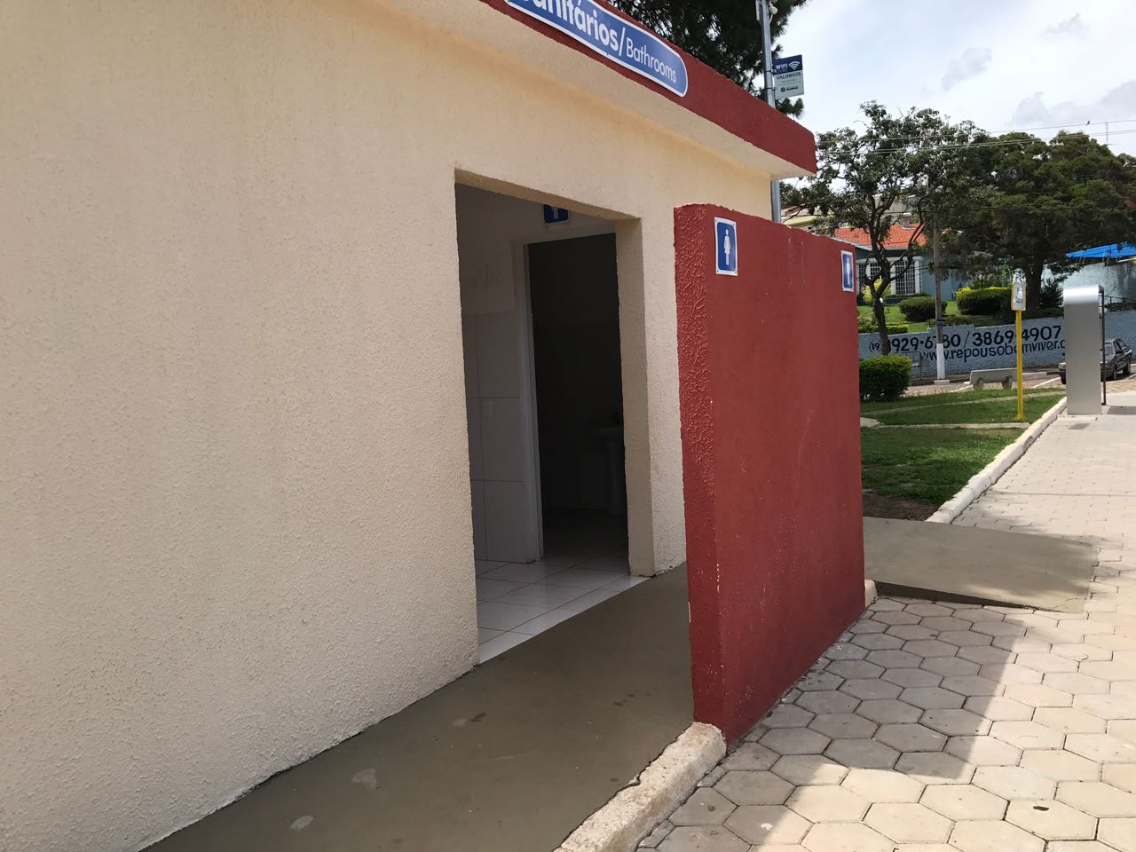

Vista externa da entrada

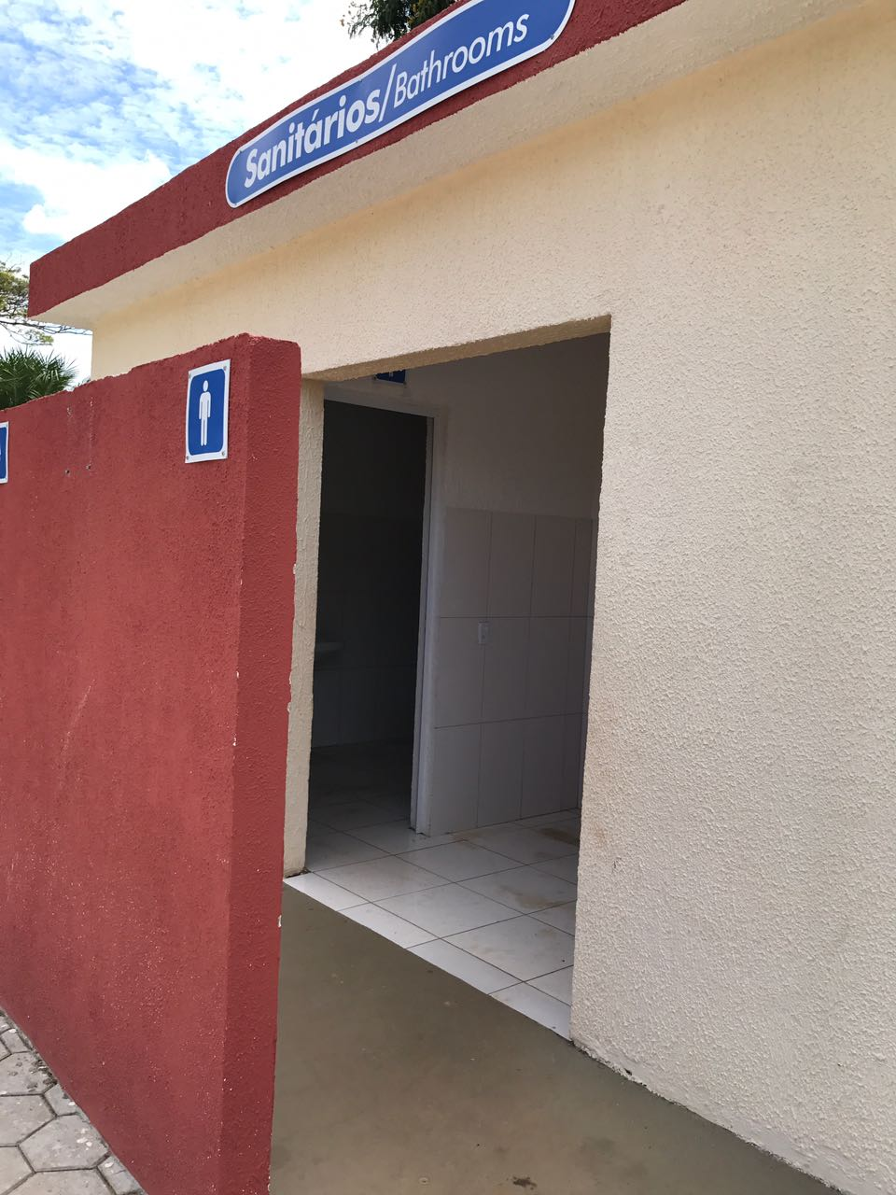

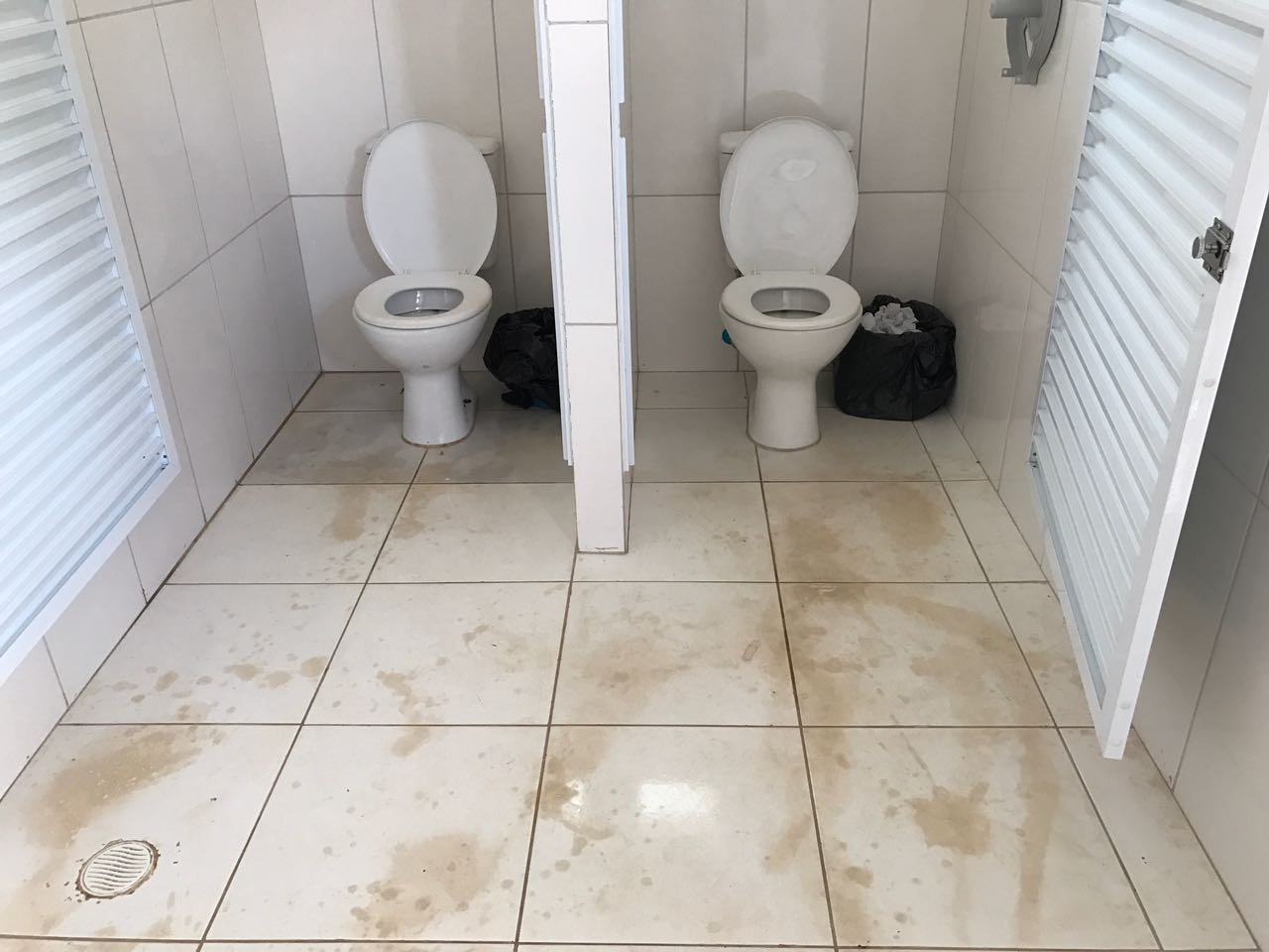

Vista interna do banheiro feminino

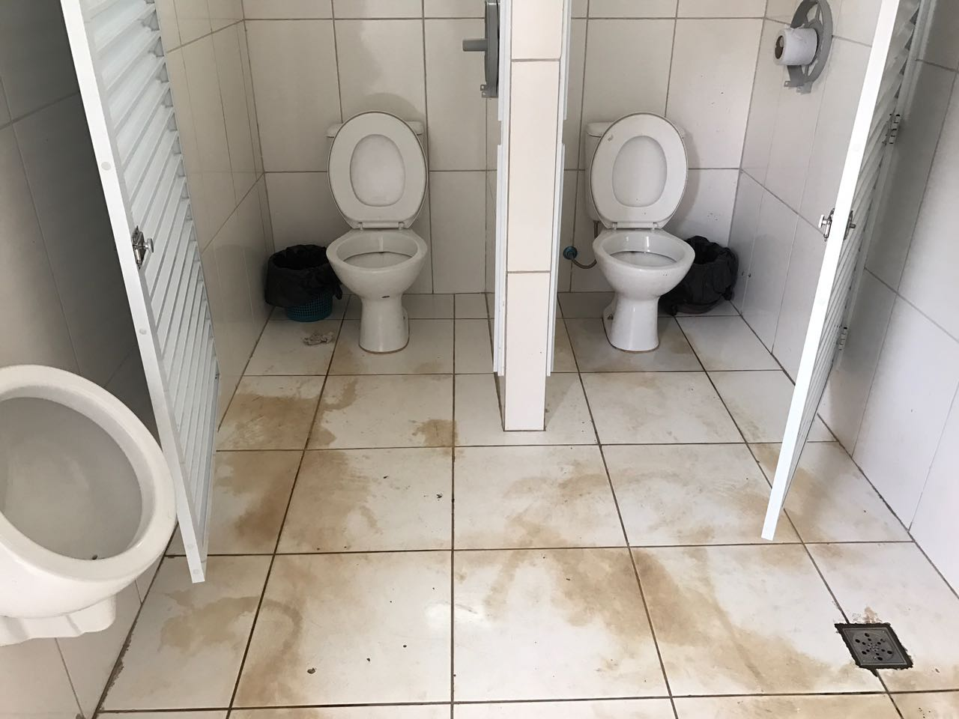

Vista interna do banheiro masculino

